 26 Şubat 2015

**Saraçoğlu, Kadın Girişimcilerle Buluştu**

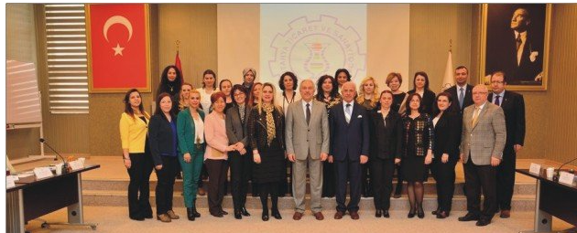

 Belediye Başkanı [Kamil Saraçoğlu](http://www.kutahyayasam.com/haberleri/kamil+sara%C3%A7o%C4%9Flu), KUTSO Kadın Girişimciler Kurulu üyeleriyle bir araya geldi.  
  
 Saraçoğlu, kadın girişimcilerin sayısının daha çok arttırılması gerektiğini belirtti.  
Başkan Saraçoğlu, kadın girişimcilerin belediye olarak her zaman destekçisi olacaklarını belirterek, "Bugün Türkiye’nin en çok ihtiyaç duyduğu şey evini, kocasını, ailesini ihmal etmeden ekonominin lokomotifi olacak Türk iş kadınlarıdır.   
Bir kadının ekonomik özgürlüğü Türkiye’nin en büyük meselesidir. Kendi ayakları üzerinde erkeğe ihtiyaç duymadan yaşayabilecek, erkeği sırf gerçekten sevdiği için birlikte olacak ve ekonomiye büyük katma değer yaratacak Kadın Girişimcilerini aramızda görmekten mutluluk duyuyorum" diye konuştu.  
  
 Kadın Girişimciler İcra Kurulu Başkanı Derya Erden Çerkeş, "Yuvayı dişi kurar ne kadar doğruysa toplumu da aslında girişimci dişi kurar. Kadın evin merkezi olduğu gibi hayatında merkezindedir. Hayatın en önemli merkezlerinden biride iş dünyasıdır. Evde geçirdiğimiz vaktin daha çoğunu işte geçiriyoruz. Bu zor zamanlarımız da bize destek olan Belediye Başkanımız Kamil Saraçoğluna ve Kütso Başkanı [Nafi Güral](http://www.kutahyayasam.com/haberleri/nafi+g%C3%BCral)’a teşekkür ediyoruz" şeklinde konuştu.  
KUTSO Başkanı Nafi Güral da, kadın girişimcilerin daha fazla cesaretlendirilip desteklenmesi gerektiğini ifade etti.  
  
 Kadınların ekonomide yer almalarının hem ailelerin hem de Türkiye’nin menfaatine olduğunu söyleyen Nafi Güral, "Kadın Girişimciler Kurulu’nu kutluyorum. Girişimciler olarak daha çok kadının ekonominin içerisine girmesine sağlayacak çalışmalar yapın. Bir organizasyonun içerisinde bir şeyle yapıyor olmak bir güçtür" ifadelerini kullandı.  
  
 Güral, Kadın Girişimciler Kurulu’nu tebrik ederek, yapacakları çalışmalarda başarılar diledi.

<http://www.kutahyayasam.com/kutahya/saracoglu-kadin-girisimcilerle-bulustu-h5720.html>